

**Об утверждении регламента государственной услуги "Государственная регистрация пестицидов (ядохимикатов)"**

***Утративший силу***

Приказ Министра сельского хозяйства Республики Казахстан от 9 сентября 2015 года № 15-02/811. Зарегистрирован в Министерстве юстиции Республики Казахстан 19 октября 2015 года № 12186. Утратил силу приказом Министра сельского хозяйства Республики Казахстан от 17 сентября 2020 года № 291 (вводится в действие по истечении десяти календарных дней после дня его первого официального опубликования)

      Сноска. Утратил силу приказом Министра сельского хозяйства РК 17.09.2020 № 291 (вводится в действие по истечении десяти календарных дней после дня его первого официального опубликования).

      В соответствии с подпунктом 2) статьи 10 Закона Республики Казахстан от 15 апреля 2013 года "О государственных услугах", **ПРИКАЗЫВАЮ:**

      1. Утвердить прилагаемый регламент государственной услуги "Государственная регистрация пестицидов (ядохимикатов)".

      2. Комитету государственной инспекции в агропромышленном комплексе Министерства сельского хозяйства Республики Казахстан в установленном законодательством порядке обеспечить:

      1) государственную регистрацию настоящего приказа в Министерстве юстиции Республики Казахстан;

      2) в течение десяти календарных дней после государственной регистрации настоящего приказа в Министерстве юстиции Республики Казахстан направление его копии на официальное опубликование в периодические печатные издания и в информационно-правовую систему "Әділет";

      3) размещение настоящего приказа на официальном интернет-ресурсе Министерства сельского хозяйства Республики Казахстан и интранет-портале государственных органов.

      3. Признать утратившим силу приказ Министра сельского хозяйства Республики Казахстан от 4 мая 2014 года № 4-4/246 "Об утверждении регламента государственной услуги "Государственная регистрация пестицидов (ядохимикатов)" (зарегистрированный в Реестре государственной регистрации нормативных правовых актов № 9575, опубликованный 23 сентября 2014 года в информационно-правовой системе "Әділет").

      4. Контроль за исполнением настоящего приказа возложить на курирующего вице-министра сельского хозяйства Республики Казахстан.

      5. Настоящий приказ вводится в действие по истечении двадцати одного календарного дня после дня его первого официального опубликования.

|  |  |
| --- | --- |
| Министр сельского хозяйства |  |
| Республики Казахстан | А. Мамытбеков |

|  |  |
| --- | --- |
|  | Утвержден приказом Министра сельского хозяйства Республики Казахстан от 9 сентября 2015 года № 15-02/811 |

**Регламент государственной услуги**  
**"Государственная регистрация пестицидов (ядохимикатов)"**  
**1. Общие положения**

      1. Государственная услуга "Государственная регистрация пестицидов (ядохимикатов)" (далее – государственная услуга) оказывается Комитетом государственной инспекции в агропромышленном комплексе Министерства сельского хозяйства Республики Казахстан (далее – услугодатель), в том числе через веб-портал "электронного правительства" www.e.gov.kz, www.elicense.kz (далее – портал), на основании стандарта государственной услуги "Государственная регистрация пестицидов (ядохимикатов)", утвержденного приказом Министра сельского хозяйства Республики Казахстан от 24 июня 2015 года № 15-1/565 (зарегистрированный в Реестре государственной регистрации нормативных правовых актов за № 11874) (далее – Стандарт) и Правил проведения регистрационных, производственных испытаний и государственной регистрации пестицидов (ядохимикатов), утвержденных приказом Министра сельского хозяйства Республики Казахстан от 30 января 2015 года № 4-4/61 (зарегистрированный в Реестре государственной регистрации нормативных правовых актов № 11687) (далее – Правила).

      2. Форма оказания государственной услуги: электронная (частично автоматизированная) и (или) бумажная.

      Государственная услуга оказывается физическим и юридическим лицам (далее – услугополучатели).

      3. Результат оказания государственной услуги: регистрационное удостоверение на пестицид (ядохимикат).

**2. Описание порядка действий структурных подразделений**  
**(работников) услугодателя в процессе оказания государственной**  
**услуги**

      4. Основанием для начала процедуры (действия) по оказанию государственной услуги является получение услугодателем документов, указанных в пункте 9 Стандарта.

      5. Содержание каждой процедуры (действия), входящей в состав процесса оказания государственной услуги, длительность их выполнения:

      1) сотрудник канцелярии услугодателя:

      принимает заявку и документы от услугополучателя, выдает расписку с указанием даты и времени приема документов, а также фамилии, имени, отчества (при его наличии) сотрудника канцелярии услугодателя принявшего документы, направляет заявку и документы руководителю услугодателя для наложения резолюции – время оформления заявки и документов – не более тридцати минут;

      2) руководитель услугодателя определяет руководителя структурного подразделения услугодателя, направляет ему на рассмотрение заявку и документы услугополучателя – время для передачи заявки и документов – не более двух часов;

      3) руководитель структурного подразделения услугодателя определяет ответственного исполнителя услугодателя, направляет ему на рассмотрение заявку и документы услугополучателя – время для передачи заявки и документов – не более одного часа;

      4) ответственный исполнитель услугодателя:

      проверяет заявку и полноту документов услугополучателя. В случае установления факта неполноты представленных услугополучателем документов в указанные сроки дает мотивированный отказ в дальнейшем рассмотрении заявки – время для рассмотрения заявки и документов услугополучателя и подготовки мотивированного отказа – не более двух рабочих дней;

      направляет запрос на внешнее согласование государственной услуги в уполномоченный орган в сфере санитарно-эпидемиологического благополучия населения и уполномоченный орган в области охраны окружающей среды (далее – внешнее согласование), которые в течение десяти рабочих дней направляют услугодателю ответ о согласовании или об отказе в согласовании государственной услуги. В случае непредставления согласующими государственными органами ответа в установленные сроки в соответствии с пунктом 3 статьи 25 Закона Республики Казахстан от 16 мая 2014 года "О разрешениях и уведомлениях", а также пунктом 39 Правил, государственная услуга считается согласованной – направление запроса на внешнее согласование государственной услуги – не более двух рабочих дней;

      рассматривает документы услугополучателя на их соответствие требованиям пункта 37 Правил, сличает сведения, указанные услугополучателем в копиях и оригиналах представленных документов – рассмотрение документов услугополучателя – не более тринадцати рабочих дней;

      формирует проект решения об оказании государственной услуги и проект удостоверения или проект уведомления об отказе в предоставлении государственной услуги в соответствии с пунктом 40 Правил, направляет проекты ответственному руководителю структурного подразделения услугодателя на подписание и согласование – подготовка и направление проектов – не более трех рабочих дней;

      5) руководитель структурного подразделения услугодателя подписывает проект решения об оказании государственной услуги, согласовывает проект удостоверения или проект уведомления об отказе в оказании государственной услуги или возвращает проекты на доработку – время для подписания и согласования проектов – не более одного часа;

      6) руководитель услугодателя подписывает проект удостоверения или проект уведомления об отказе в оказании государственной услуги или возвращает проект на доработку – время для подписания удостоверения или уведомления об отказе – не более двух часов;

      7) ответственный исполнитель услугодателя:

      выдает услугополучателю или уполномоченному лицу услугополучателя, имеющему оформленную в установленном законодательством порядке доверенность, оригинал удостоверения, оформленного в электронной форме, распечатанного на бумажном носителе, заверенного печатью и подписью руководителя услугодателя – время для передачи удостоверения – не более тридцати минут;

      фиксирует дату и государственный регистрационный номер пестицида (ядохимиката) в специальном журнале учета зарегистрированных пестицидов (ядохимикатов), который ведется услугодателем в бумажном и электронном виде. Копия удостоверения хранится у услугодателя.

      6. Результаты процедуры (действия) по оказанию государственной услуги, которые служат основанием для начала выполнения следующих процедур (действий):

      зарегистрированная заявка с входящим номером;

      отметка о наличии всех требуемых документов услугополучателя или мотивированный отказ в дальнейшем рассмотрении заявки в случае неполноты представленных услугополучателем документов;

      получение внешнего согласования государственной услуги от уполномоченного органа в сфере санитарно-эпидемиологического благополучия населения и уполномоченного органа в области охраны окружающей среды;

      достоверность рассмотренных документов услугополучателя;

      проект решения об оказании государственной услуги и проект удостоверения или проект уведомления об отказе в оказании государственной услуги;

      подписание проекта решения об оказании государственной услуги и согласование проекта удостоверения или проекта уведомления об отказе в оказании государственной услуги;

      подписание проекта удостоверения или проекта уведомления об отказе в оказании государственной услуги;

      выдача удостоверения.

**3. Описание порядка взаимодействия структурных подразделений**  
**(работников) услугодателя в процессе оказания государственной**  
**услуги**

      7. В процессе оказания государственной услуги задействованы следующие структурно-функциональные единицы (далее – СФЕ):

      сотрудник канцелярии услугодателя;

      руководитель услугодателя;

      руководитель структурного подразделения услугодателя;

      ответственный исполнитель услугодателя;

      СФЕ уполномоченного органа в сфере санитарно-эпидемиологического благополучия населения и уполномоченного органа в области охраны окружающей среды.

      Для работы с порталом каждая из СФЕ, участвующая в процессе государственной услуги, должна быть зарегистрирована и авторизована на портале под своей учетной записью и паролем.

      8. Описание последовательности процедур (действий) между СФЕ услугодателя с указанием длительности каждой процедуры (действия) при обращении услугополучателя к услугодателю приведено в справочнике бизнес-процесса оказания государственной услуги, согласно приложению 1 к настоящему Регламенту.

      Государственная услуга оказывается в сроки, указанные в пункте 4 Стандарта.

**4. Описание порядка взаимодействия с порталом и (или) иными**  
**услугодателями, а также порядка использования информационных**  
**систем в процессе оказания государственной услуги**

      9. Для получения государственной услуги услугополучатель подает заявку на портал либо к услугодателю. Услугополучатель имеет возможность получения государственной услуги в электронной форме через портал при условии наличия электронной цифровой подписи.

      10. Содержание каждой процедуры (действия), входящей в состав процесса оказания государственной услуги, и последовательность процедур (действий) между СФЕ услугодателя и услугополучателем на портале приведены в пошаговом описании действий и решений услугодателя на портале согласно приложению 2 к настоящему Регламенту.

      11. График работы услугодателя и портала указан в пункте 8 Стандарта.

      12 Адреса мест оказания государственной услуги размещены на интернет-ресурсе Министерства сельского хозяйства Республики Казахстан – www.mgov.kz.

      13. Услугополучатель может получить информацию о порядке и статусе оказания государственной услуги в режиме удаленного доступа посредством "личного кабинета" портала, а также Единого контакт-центра по вопросам оказания государственных услуг: 1414.

|  |  |
| --- | --- |
|  | Приложение 1 к регламенту государственной услуги "Государственная регистрация пестицидов (ядохимикатов)" |

**Справочник бизнес-процессов оказания государственной услуги**  
**"Государственная регистрация пестицидов (ядохимикатов)"**

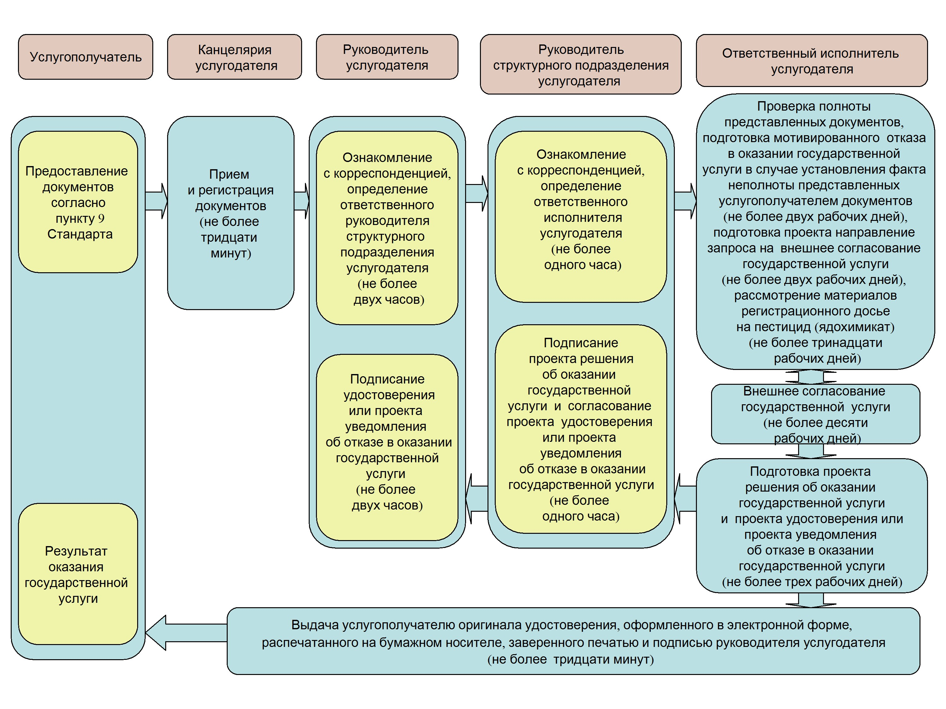

|  |  |
| --- | --- |
|  | Приложение 2 к регламенту государственной услуги "Государственная регистрация пестицидов (ядохимикатов)" |

**Пошаговое описание действий и решений услугодателя на портале**

      1. Сотрудник канцелярии услугодателя авторизуется на портале под своей учетной записью, заполняет свои данные для входа в систему и выбирает вкладку "Поступившие заявки".

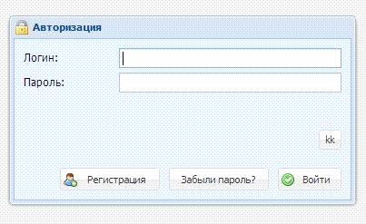

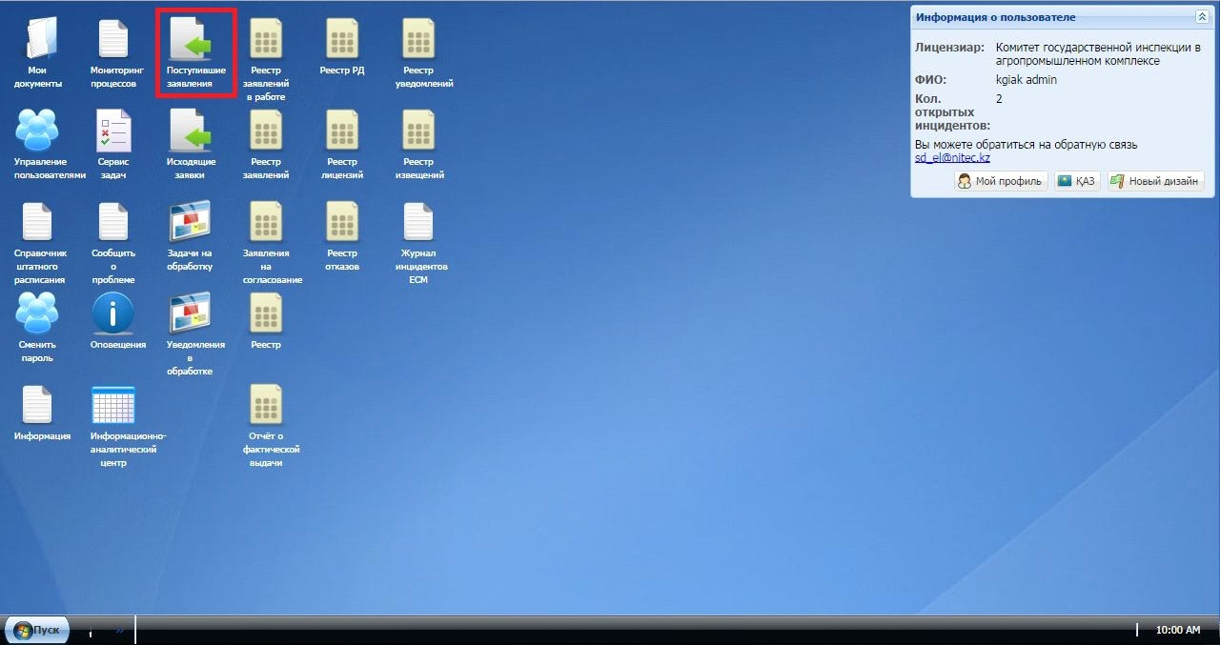

      2. Сотрудник канцелярии услугодателя присваивает входящий номер и во вкладке "Заявление" нажимает на "Обработать поступившее заявление".

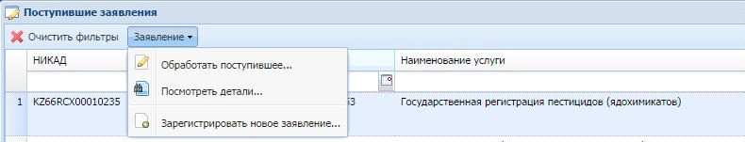

      3. Сотрудник канцелярии услугодателя выбирает руководителя услугодателя согласно бизнес процессу государственной услуги и нажимает на кнопку "Сохранить".

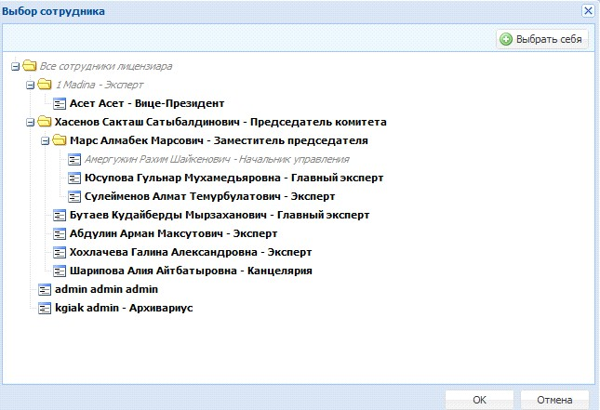

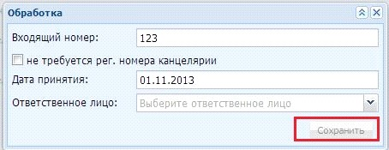

      4. Задача поступает руководителю услугодателя в "Задачи на обработку", который авторизуется на портале под своей учетной записью "Руководитель услугодателя" для назначения задачи "Руководителю структурного подразделения услугодателя" во вкладке "Назначение задачи".

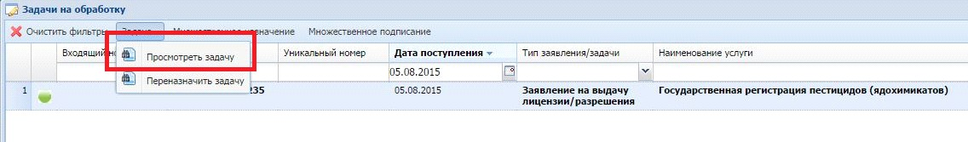

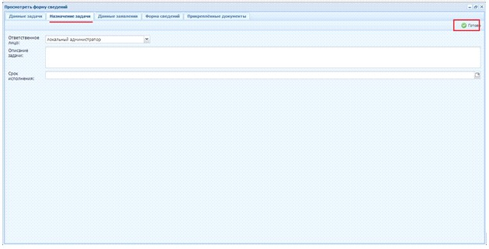

      5. Задача поступает руководителю структурного подразделения услугодателя в "Задачи на обработку", который авторизуется на портале под своей учетной записью "Руководитель структурного подразделения услугодателя" для назначения задачи "Ответственному исполнителю услугодателя" во вкладке "Назначение задачи".





.

      6. Задача поступает ответственному исполнителю услугодателя во вкладку "Задачи на обработку", который авторизуется на портале под своей учетной записью "Ответственный исполнитель услугодателя" для обработки заявления и проверки всех вкладок.

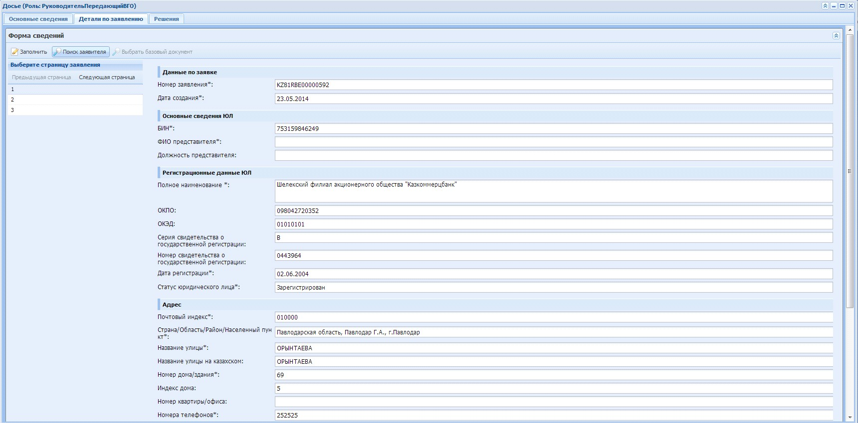

      7. Для рассмотрения заявки и создания проекта решения ответственному исполнителю услугодателя необходимо заполнить форму сведений и дополнительные поля в разделе "Детали по заявлению" блока "Форма сведений".

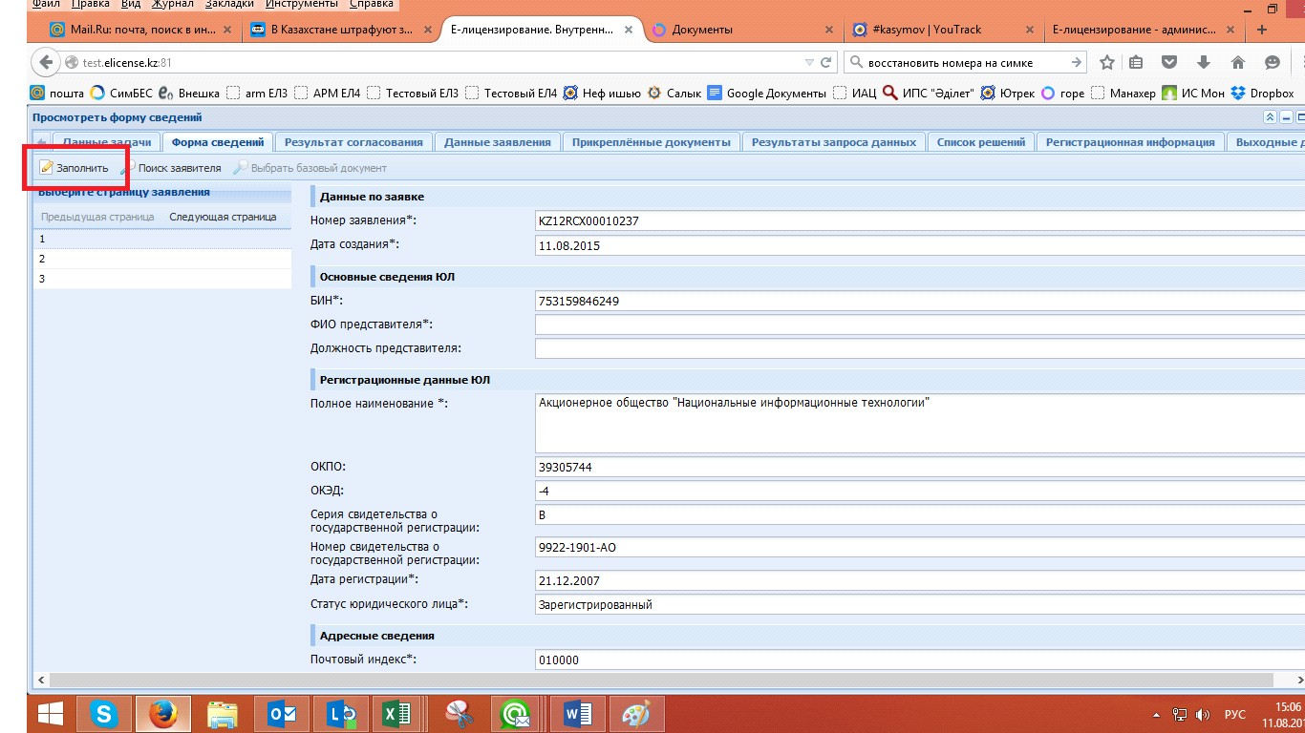

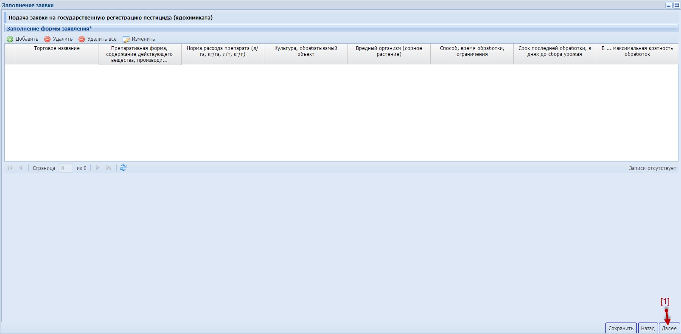

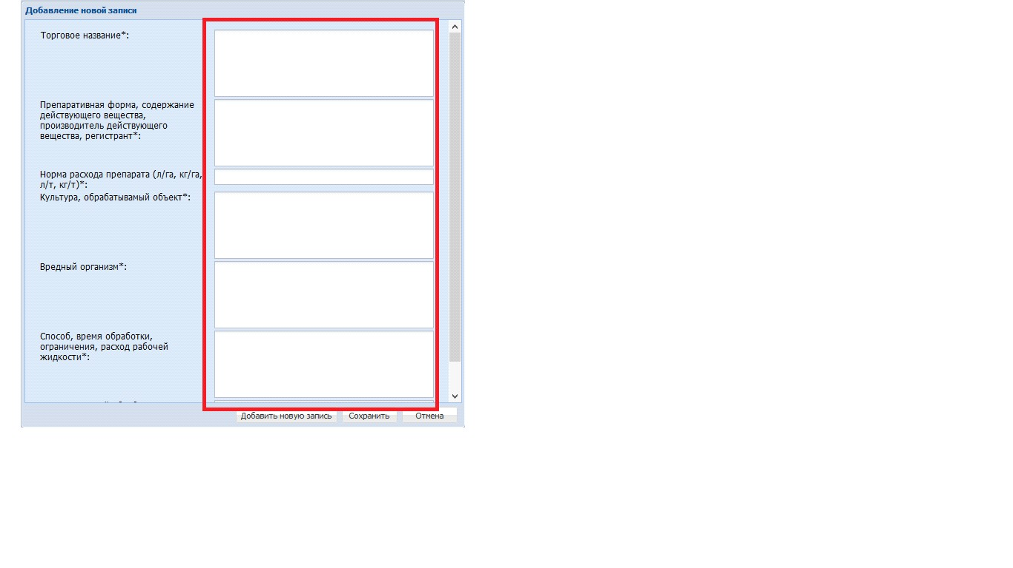

      8. Ответственный исполнитель услугодателя открывает вкладку "Редактировать" и просматривает наличие всех документов, проставляя галочки на соответствующие столбцы (присутствует, соответствует). В случае наличия и соответствия всех необходимых документов, открывает вкладку "Все предоставлено" и "Сохранить". В случае несоответствия документов открывает вкладку "Отказать в их приеме".

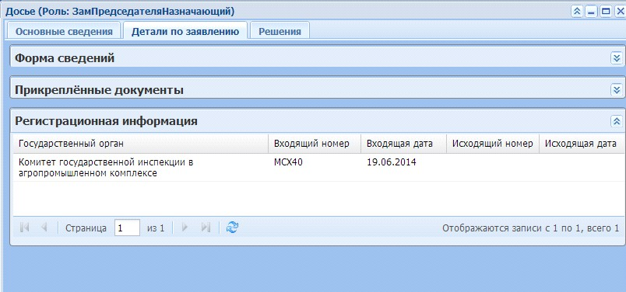

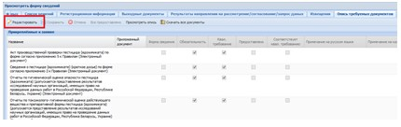

      9. Для направления заявки на внешнее согласование в уполномоченный орган в сфере санитарно-эпидемиологического благополучия населения и уполномоченный орган в области охраны окружающей среды ответственный исполнитель услугодателя переходит во вкладку "Основные сведения", открывает вкладку "Отправить на внешнее согласование" и в разделе "Редактировать" отмечает согласующие государственные органы, добавляет текст запроса и нажимает "Отправить".

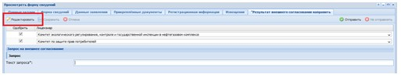

      10. Для просмотра результатов внешнего согласования ответственный исполнитель услугодателя авторизуется под своей учетной записью и знакомится с информацией о результатах внешнего согласования во вкладках "Детали по заявлению" и "Решения" в блоке "Результат согласования" для принятия решения.

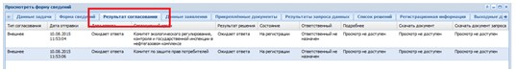

      11. В случае положительного решения ответственный исполнитель услугодателя формирует проект решения, заполняет поле "Основания для выдачи" и направляет проект решения на подписание и согласование руководителю структурного подразделения. В случае отказа заполняет поле "Причина отказа".

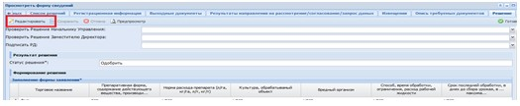

      12. Задача поступает руководителю структурного подразделения услугодателя, участвующему в процессе подписания и согласования проекта решения согласно бизнес-процессу государственной услуги, который после заполнения данных во вкладке "Решение" направляет задачу руководителю услугодателя.

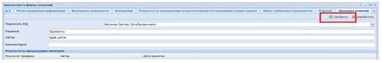

      13. Проект решения поступает руководителю услугодателя, участвующему в процессе подписания проекта решения согласно бизнес-процессу государственной услуги, который после заполнения данных во вкладке "Решение" подписывает удостоверение или уведомление об отказе в осуществлении государственной услуги.

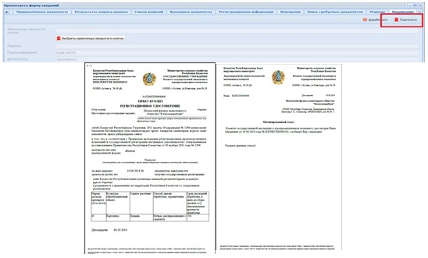

      14. После подписания решения, услугополучатель может просмотреть и скачать удостоверение во вкладке "Мои разрешительные документы". Подписанное удостоверение хранится во вкладке "Реестр разрешительных документов".

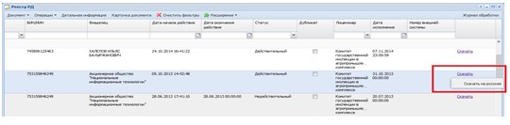

© 2012. РГП на ПХВ «Институт законодательства и правовой информации Республики Казахстан» Министерства юстиции Республики Казахстан